  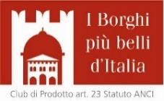

# Alla Responsabile Area

Amministrativa

**Oggetto: Modulo richiesta – progetto Servizio Civile Universale “Ieri, oggi e domani”.**

Il/La sottoscritto/a nato/a il a e residente in Novara di Sicilia

Via n. tel. C.F.

vive solo/a SI □ NO □

L’assistito/a presenta particolari problematiche

Per eventuali comunicazioni rivolgersi a: Tel:_

Il/La sottoscritto/a accetta l’intervento assistenziale dei volontari del Servizio Civile e autorizza il trattamento dei dati personali contenuti nella presente richiesta, nel rispetto e nei limiti posti dalla legge 675/69

Si allega:

* Fotocopia di un documento di riconoscimento;
* Fotocopia Codice fiscale

Novara di Sicilia lì,

FIRMA